**Git仓库管理规范**

**2017年7月**

**修改记录**

|  |  |  |  |  |  |  |
| --- | --- | --- | --- | --- | --- | --- |
| **编号** | **版本** | **描述** | **日期** | **制定/修订** | **审核** | **备注** |
| 1 | V1.0 | 新建文档 | 20170726 | 李凯靖  刘爱信 | 钱德军 |  |
| 2 |  |  |  |  |  |  |

目 录

１ 引言 4

１.１ 文档目的 4

１.２ 适用对象 4

１.３ 适用范围 4

２ 命名规范 4

２.１ 组织命名规范： 4

２.２ 仓库命名规范（项目名称） 5

３ 新仓库申请 5

３.１ 流程图 5

３.２ 流程说明 6

４ Git仓库使用要求 6

４.１ Readme文件要求 6

４.２ 分支管理要求 7

４.３ 操作要求 7

５ 相关表单 7

# 引言

## 文档目的

通过本文规范Git版本管理工具的仓库管理，旨在建立一个有秩序、配置情况清晰的代码库。

## 适用对象

本文档适用于参与Git仓库的建立、使用与维护的所有人员。

## 适用范围

本文档适用于OA研发中心Git版本管理工具。

# 命名规范

## 组织命名规范：

* 组织命名：一般取公司大组名称予以命名，故易区分组别项目，如：

Salesplatform （意译：销售平台）

PPS （意译：公共平台）

Supplyplatform （意译：供应链平台）

Storageplatform （意译：仓储平台）

FIT （意译：财务平台）

## 仓库命名规范（项目名称）

* 仓库命名：一般隶属于某个组织下，某个项目名称，名称应能大致明白该项目内容，如：

SCB.Amazon（隶属于：Salesplatform组织 ； 仓储描述：亚马逊.net）

SCB.Item （隶属于：Salesplatform组织 ； 仓储描述：新商品库项目Java）

# 新仓库申请

## 流程图

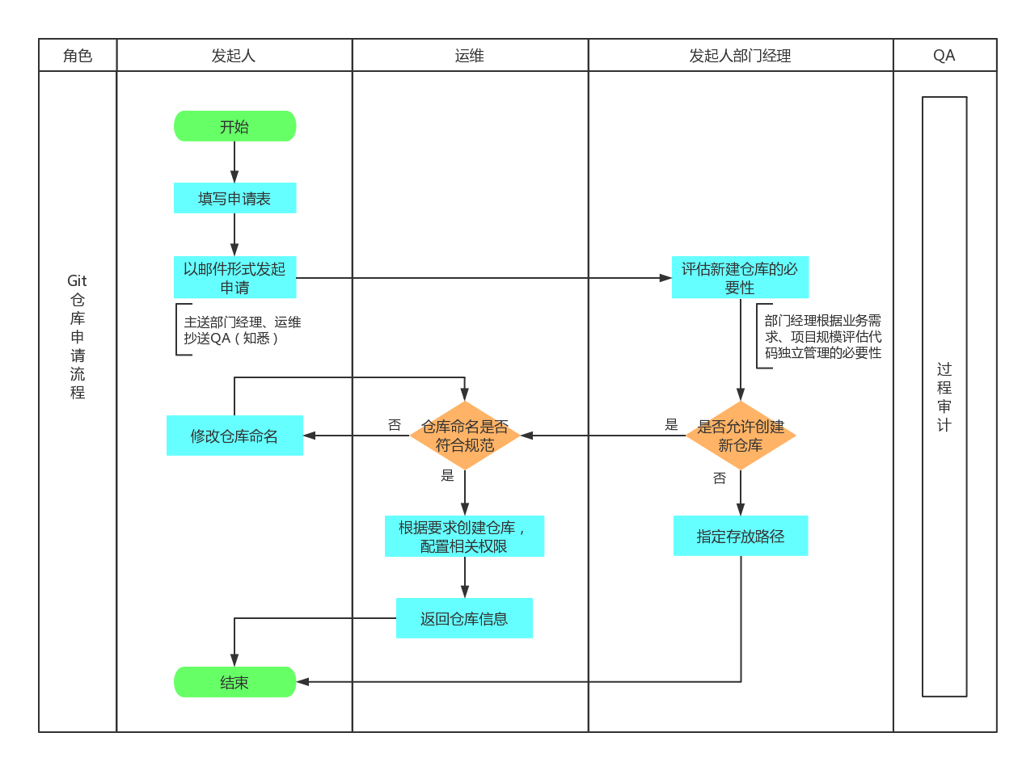

## 流程说明

* 仓库申请：由申请人填写《git新增仓库申请表》，附申请表（项目名称、新增仓库所属组织名称，申请人姓名，协作人员名单，仓库名称要求，申请新增仓库的理由）主送所属部门经理，抄送运维、QA；如申请人为部门经理，则主送技术总监。
* 必要性评估：部门经理/技术总监根据业务需求、项目规模评估代码独立管理的必要性，如果具有新增仓库的必要性，则由运维人员创建新仓库；否则，需指定相应的存放路径。
* 仓库创建：审批通过后，运维人员按照本规范2.2对仓库命名规范性进行确认，如不符合规范则通知开发整改，直到命名符合规范要求；随后根据要求进行仓库创建、添加人员、配置权限等操作，创建成功后，需以邮件将仓库相关信息回复所有人。
* QA过程审计：QA对过程进行监察，过程问题记录在《QA问题跟踪表》中，并对问题进行跟踪处理。

# Git仓库使用要求

## Readme文件要求

* 每个仓库根目录都应添加readme.md文件，内容要求具体详见《开发人员项目文档规范条列》，链接为：<http://rz.sellercube.com:8000/ranzhi/sys/entry-visit-27.html>，如项目实际情况需裁剪规范中的必要内容，应向部门经理提出申请，得到批准后方可裁剪，否则不能自行裁剪内容。

## 分支管理要求

* 所有仓库下面应有两个及两个以上基础分支

基础分支为：

1 dev（作用：开发主分支）；

2 master（作用：主分支）；

两个以上

3 test（作用：测试主分支）；

4 beta（作用：beta主分支）；

## 操作要求

1 任何Git仓库管理操作均由运维人员执行；

2 有离职人员，人事告知，运维人员删除该用户。

# 相关表单

《Git新仓库申请表》